Сценарий развлечения для средних и старших групп посвященного «Деню России»

Подготовила: музыкальный руководитель
Федосимова А.А.
2019г

Цель: воспитание любви к своей Родине, чувства патриотизма.
Задачи:
- создавать условия для расширения знаний о символах России (флаг, герб, гимн, о празднике День России);
- учить выразительно и эмоционально петь, декламировать стихи;
- способствовать созданию радостного, праздничного настроения, приобщению к всенародным праздникам;
- воспитывать у детей чувство патриотизма, гордости за родную страну.
Материалы и оборудование: мультимедийное оборудование; Российский флаг, воздушные шары, аудиозапись музыки, полоски белого, синего и красного цвета, деревянные хохломские ложки, свисток, два мяча
Предварительная работа: в группах - беседа (с демонстрацией слайдов) о столице нашей Родины, о главных символах России.
Ход праздника:
Дети заходят в зал, украшенный Российским флагом под музыку.
Ведущая:
Сегодня мы празднуем замечательный праздник – День России!
12 июня – день рождения нашей Родины
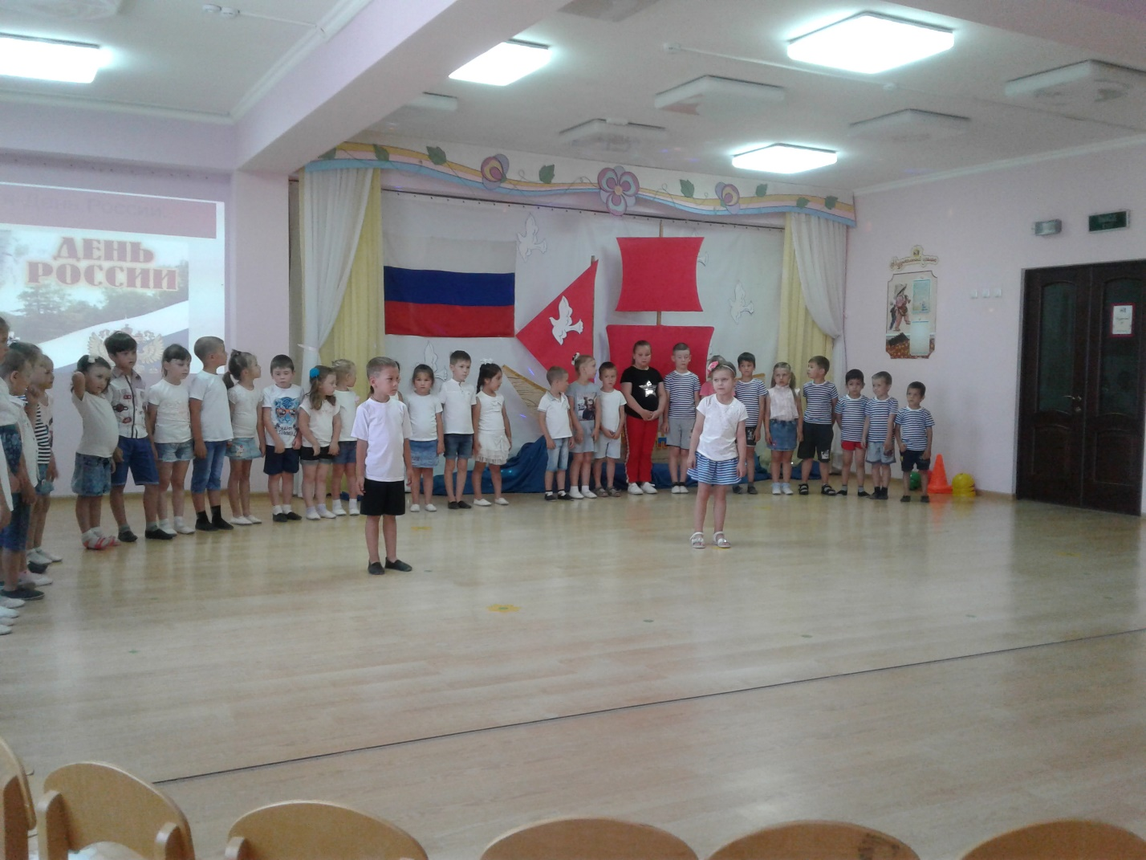

Ребёнок:
В сердце ты у каждого, Родина, Россия!
Белые березки, колос налитой.
Нет тебя привольней, нет тебя красивей,
Нет другой на свете Родины такой!
- Родина - слово большое-большое!
Пусть не бывает на свете чудес,
Если сказать это слово с душой,
Глубже морей оно, выше небес!

Песня «У моей России» все группы

Ведущая:
Наша родина Россия - самое большое государство мира!
В России, как и в каждой стране, есть главный город. Как называется столица России? (Москва)

Москва – это Красная площадь.
Москва - это башни Кремля.
Москва – это сердце России,
Которое любит тебя.

Москва очень красивый город. Недаром в пословице говорится:
«Кто в Москве не бывал, красоты не видал».
У каждой страны есть свои символы. Это - флаг, герб и гимн. У России тоже.
Гимн - это особая, торжественная песня, его исполняют в торжественных моментах и все слушают стоя, с почтением.
Ребёнок:
Мы – тоже граждане страны,
Мы Родине своей верны!
Гордимся флагом и гербом
Гимн зазвучит – мы все встаем!

(Звучит музыкальный фрагмент (1-й куплет) Государственного гимна Российской Федерации, муз. А. В. Александрова, сл. С. В. Михалкова. Все встают.)
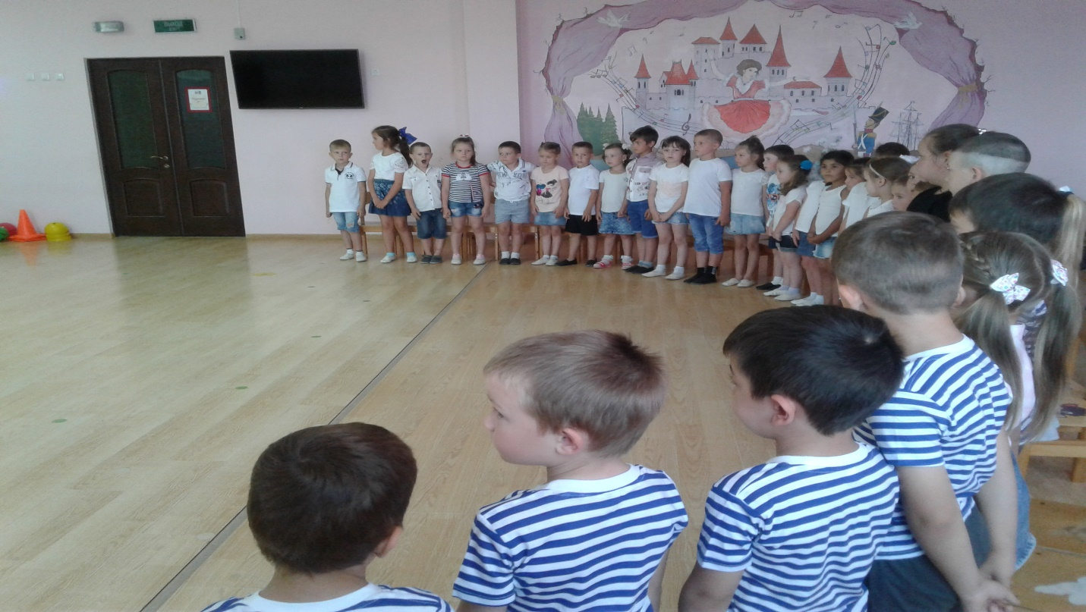

Ведущая: Наш гимн торжественный, красивый, он рождает в сердце чувство гордости за нашу великую державу. Гимн звучит, когда поднимают государственный флаг.
Какие цвета у Российского флага? (Белый, синий, красный)

Ребёнок:
Разноцветный флаг родной, им гордимся мы с тобой!
Все его узнают дети, самый лучший флаг на свете!
Белый цвет – березка, синий - неба цвет.
Красная полоска – солнечный рассвет.

Ведущая:
Государственный Флаг России поднимают в торжественных случаях. Флаги вывешивают во время праздников, которые отмечает вся наша страна. Давайте и мы с вами поднимем Российский флаг.
Игра называется «Я живу в России» Когда я подниму белый цвет, вы дружно кричите «Я», синий - «ЖИВУ», а красный - «В РОССИИ». Молодцы!
Ведущая:
А что изображено на гербе России?
Дети: Двуглавый орел, Георгий Победоносец.
Ведущая:
У России величавой на гербе орел двуглавый,
Чтоб на запад, на восток он смотреть бы сразу смог.
Сильный, мудрый он и гордый,
Он - России дух свободный.

Ведущая:
Помимо официальной символики, существуют неофициальные символы страны. Любой человек, находясь далеко от дома, при воспоминании о Родине, вспоминает что-то очень дорогое, родное сердцу.
Я вам буду показывать картинку, а вы решите – символизирует она нашу страну, нашу Родину или нет. Если это символ страны – вы быстро поднимаете флажок, если нет – не поднимаете.
Итак, начинаем! (показ слайдов) Игра «Символы России»
(Лапти, священная корова, матрешка, медведь, Эйфелева башня, Футбольный мяч, деревянные хохломские ложки, цветок сакуры, балалайка, березка и др)
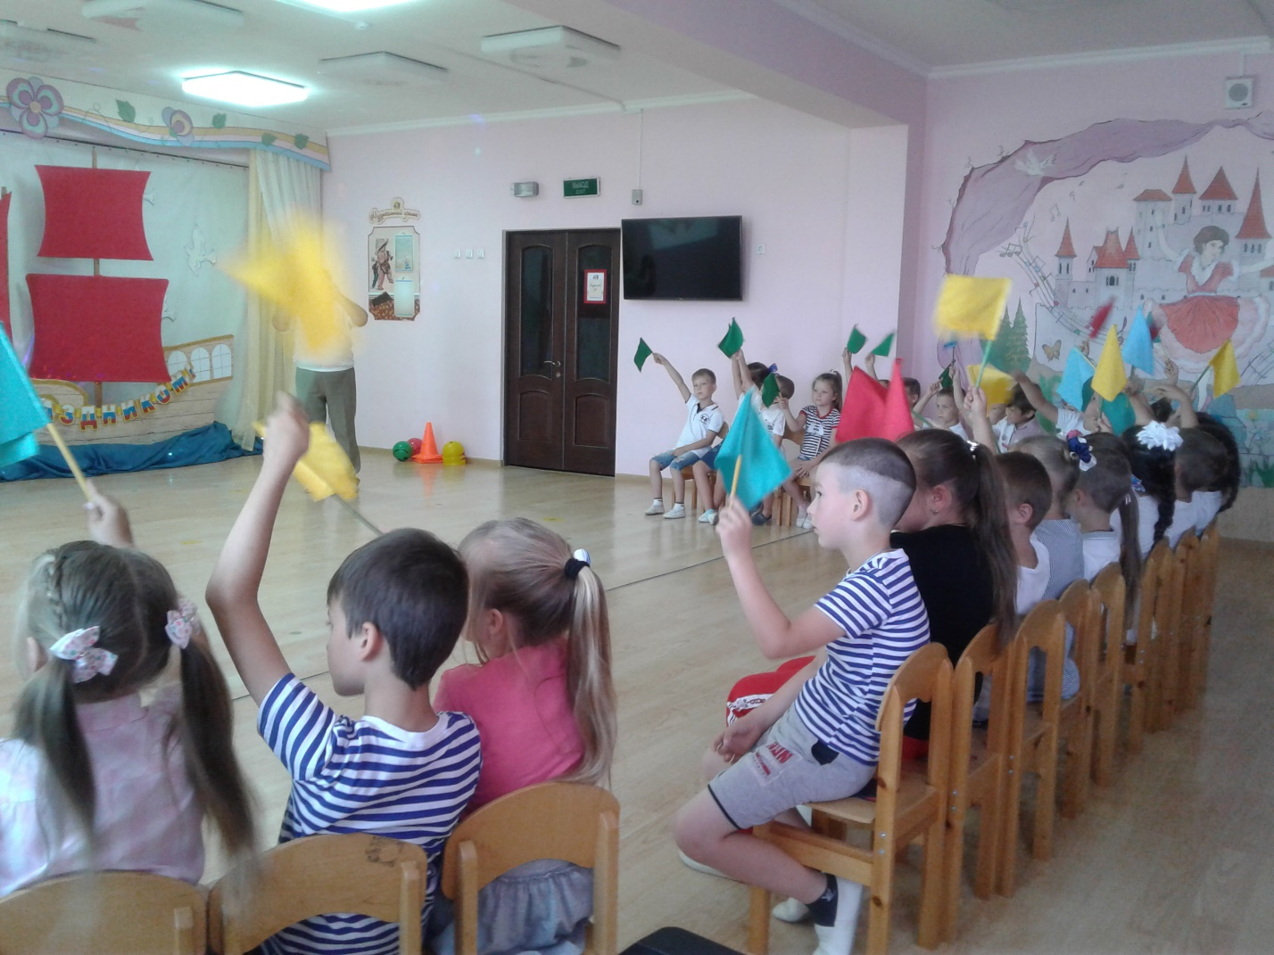

Ведущая:
Любовь к Родине у каждого из нас начинается с любви к родным местам, где ты родился и живешь…

Сколько сказочных мест у России.
Городов у России не счесть.
Может где-то бывает красивей,
Но не будет роднее, чем здесь! (показ слайдов о Белореченске)

Ребёнок:
Мама и Родина очень похожи
Мама красивая, Родина тоже.
Вы присмотритесь, у мамы глаза
Цвета такого же, как небеса.
Мамины волосы, словно пшеница,
Та, что на наших полях колосится.
Много у Родины общего с мамой,
Самой красивой, ласковой самой!
Так и должно быть: что дорого нам –
Напоминает всегда наших мам!

Ведущая:
Ребята, поиграем в «Ручеек»? Дети становятся парами, взявшись за руки. Руки надо поднять кверху таким образом, чтобы получился «домик». Пары детей становятся друг за другом, постепенно передвигаясь вперед. Формируется что-то вроде «ручейка», который постоянно течет.
Эстафета «Самый быстрый»
Ведущая: Наша эстафета называется «Самый быстрый». Дети делятся на две команды. Нужно будет по сигналу свистка взять мяч в руки, добежать змейкой до ориентира и вернуться к команде, передать мяч другому участнику, и встать в конец команды.
Приготовились! На старт, внимание, марш (музыка)
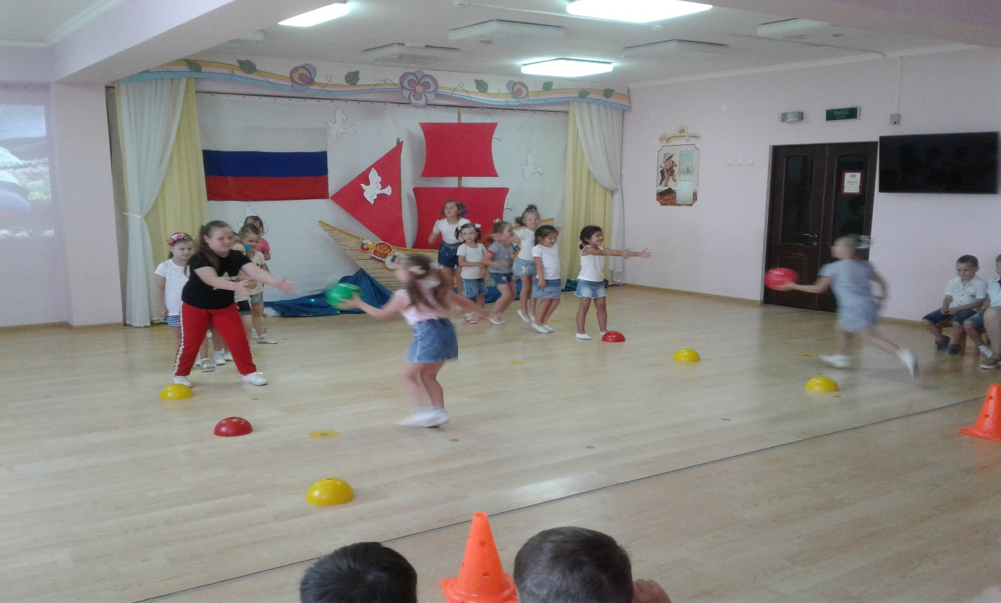
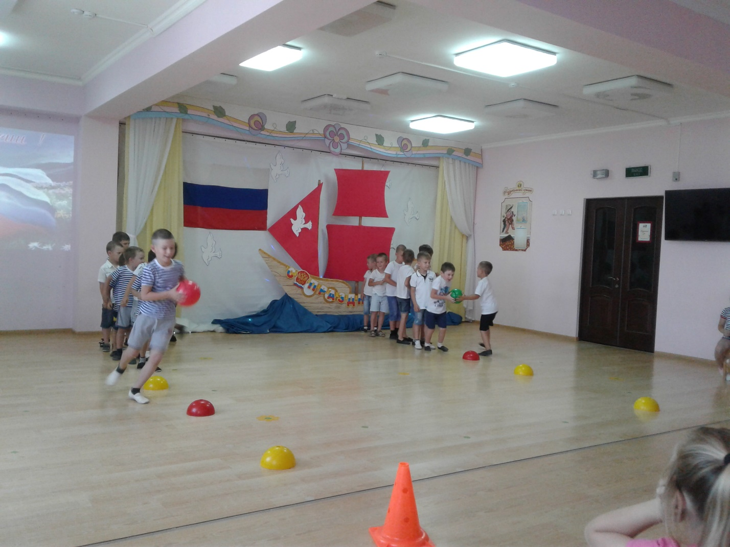
Ведущая:
Молодцы, ребята. А теперь собирайся народ в наш большой хоровод! Какой праздник без хоровода! Любят в России песни петь, да хороводы водить. Заведем хоровод!
Дети исполняют песню в хороводе " Солнечный круг "
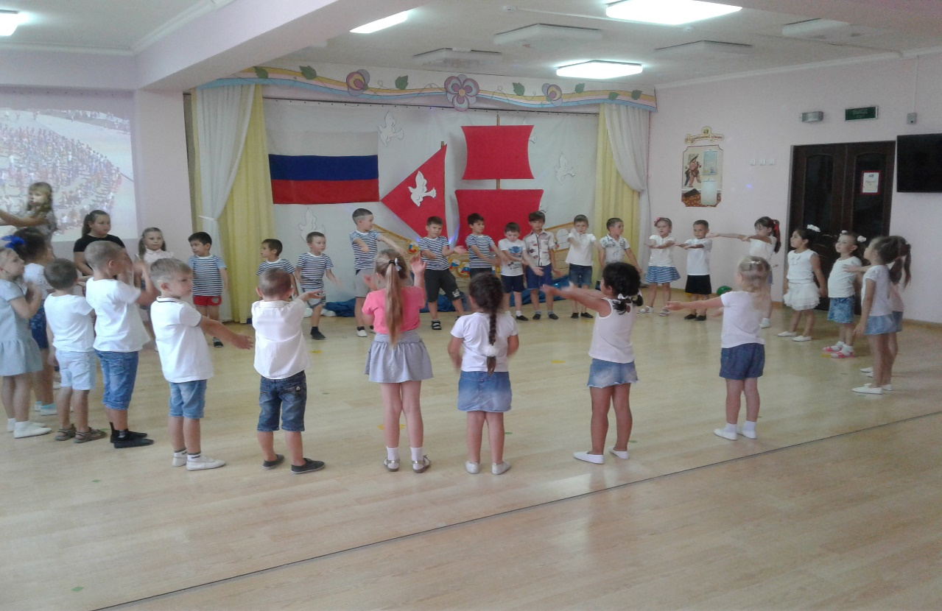
Дети читают стихи: 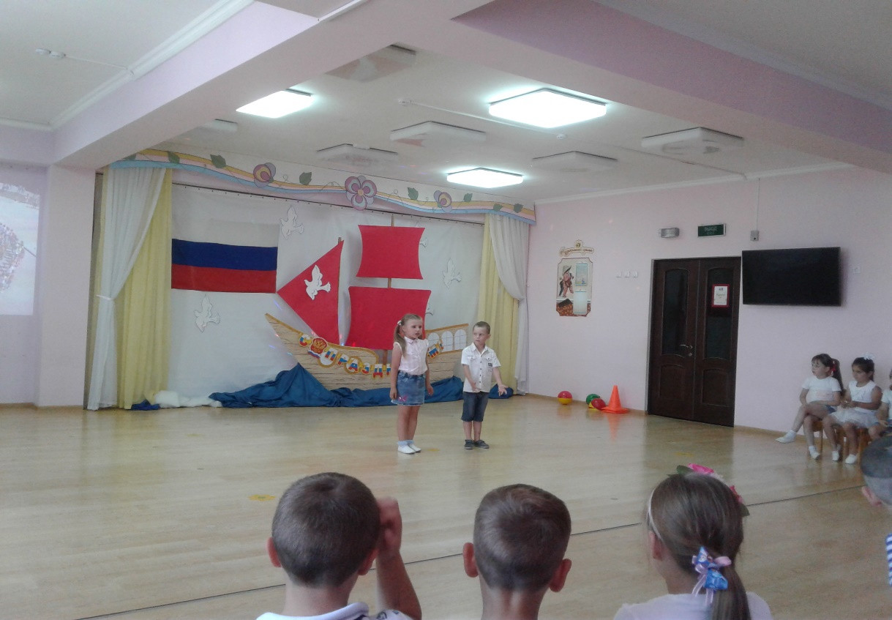
Пусть наша Родина цветет!
Россия в мире пусть живет!
Под солнцем дети подрастают,
И звонко песни распевают
Слава Родине! Стране!
Слава миру на земле!
Слава дедам и отцам!
Дошколятам, значит нам!

Ведущая: На этом наш праздник посвящённый «Дню Росси» подошёл к концу. Всем спасибо!

